МБДОУ Кашарский д/с №2 «Сказка»

Открытое занятие по познавательному развитию в старшей группе «Хлеб - всему голова»

Воспитатель: Гаврилова Е. Н.

27 февраля 2026 г
Программное содержание: Сформировать у детей представления о ценности хлеба; Закрепить знания о том, как выращивают хлеб, что хлеб – это итог большой работы многих людей; Воспитывать интерес к профессиям пекаря, комбайнера и к труду людей, участвующих в производстве хлеба; Воспитывать бережное отношения к хлебу.
Ход занятия
Воспитатель: Ребята, я предлагаю вам вспомнить, что каждый день появляется на нашем столе, когда мы завтракаем, обедаем и ужинаем?
Воспитатель: Молодцы! Сегодня мы с вами поговорим именно о хлебе. Послушайте, как ласково можно сказать о нем: «Хлеб – хлебушек». С румяной корочкой, душистый, ароматный, горячий, мягкий. Он – самый главный на каждом столе.
Воспитатель: Да, ребята, хлеб бывает разный, но он обязательно полезный и вкусный. В хлебе содержится витамин В, который укрепляет нервную систему, память, улучшает пищеварение. Ребята, а кто знает, откуда к нам пришёл хлеб?
Дети: Его покупают в магазине.
Воспитатель: Конечно, но как же он попал в магазин? Но сначала, скажите мне, кто знает, из чего делают хлеб?
Дети: Пекут из муки.
Воспитатель: А что такое мука, из чего её получают?
Дети: Из зёрен.
Воспитатель: Правильно. Из зёрен пшеницы получают пшеничную муку, а из зёрен ржи получают ржаную муку. Чтобы получить из зёрен муку, нужно затратить очень много труда и сил: сначала вырастить рожь и пшеницу, потом собрать урожай. Этим и занимаются хлеборобы. Ребята, вы хотите узнать, что же это за работа?
Дети: Да хотим.
Воспитатель: Выращивать и убирать людям хлеб помогают специальные машины. Весной, лишь только оттает и просохнет земля в поле выходит трактор. Кто ведёт его?
Дети: Тракторист.
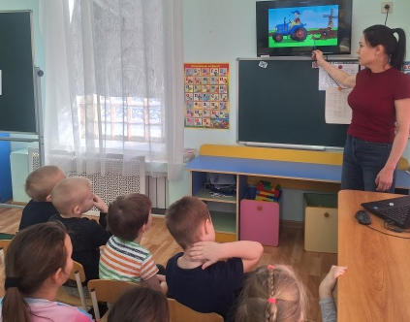
Воспитатель: Трактор тянет за собой железный плуг, который глубоко вспахивает землю. Земля становится мягкой, послушной и рыхлой. Можно начинать сеять! К трактору прикрепляют сеялки и те ровными, аккуратными рядами укладывают в почву зерна пшеницы. Вот пшеница взошла. Всё лето созревают зёрна в колосьях. Поле в это время очень красивое. Давайте и мы с вами превратимся в зёрнышки, которые посеяли в поле.
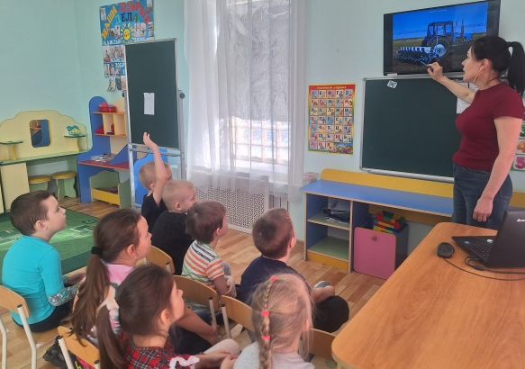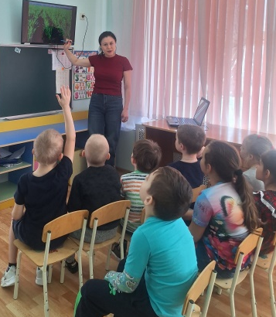
Физкультминутка «В землю зёрнышко попало»
В землю зёрнышко попало, (приседают)
Прорастать на солнце стало (руки над головой)
Дождик землю поливал, и росточек подрастал (медленно встают)
К свету и теплу тянулся, и красавцем обернулся. (2 раза)
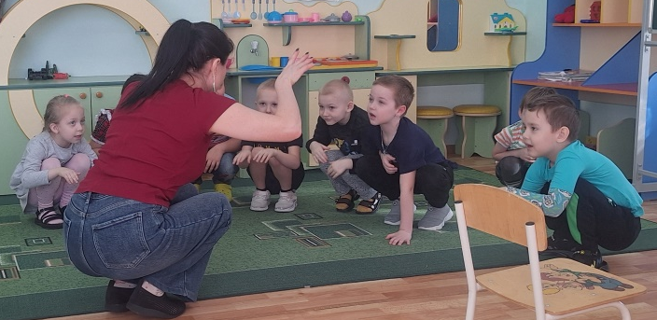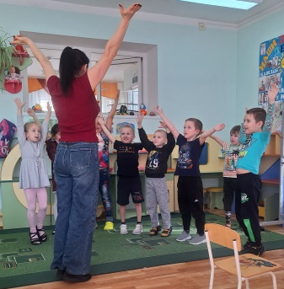
Воспитатель: Ну, вот зёрна созрели. Начинается жатва. (Дети повторяют слово хором и индивидуально). И на поле выходят другие машины – комбайны. Как называют человека за рулём комбайна?
Дети: Комбайнёр.
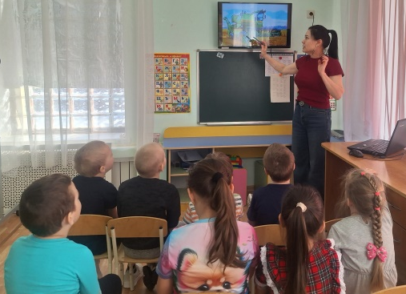
Воспитатель: Работа комбайнера очень трудная. Они работают с утра до ночи, чтобы вовремя успеть убрать урожай. Комбайнёры даже на обед не приезжают домой, а обедают прямо в поле. Комбайн – срезает колосья и вымолачивает из них зёрна, эти зёрна по специальному длинному рукаву высыпаются в грузовые машины. Далее машины везут зерно на элеваторы (Дети повторяют слово хором и индивидуально) – специальные сооружения для хранения зерна. А как вы думаете, куда везут зерно из элеваторов?
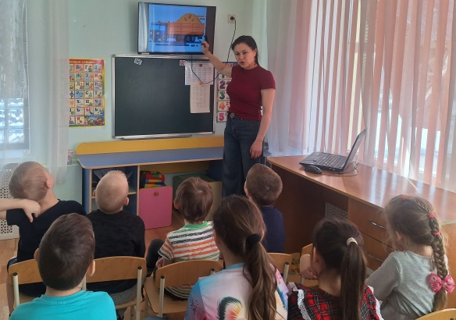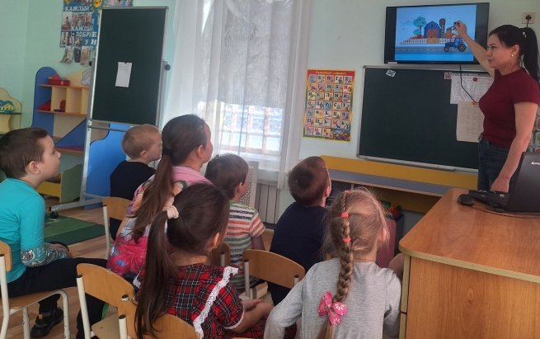
Дети: На мельницу.
Воспитатель: Правильно, и там зерно мелют в муку. Ребята, а куда потом отправляется мука?
Дети: На хлебозавод, пекарню.
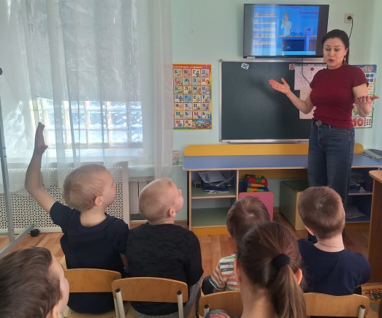
Воспитатель: Правильно. На хлебозаводе стоят огромные чаны с закваской. В чан с закваской добавляют муку, соль, сахар, воду, дрожжи и специальные машины механическими «руками» вымешивают тесто для хлеба. И вот тесто замешано и пришла пора его класть в форму и ставить в печь. Когда хлеб испечётся, его грузят на машины и везут в магазины. А что еще пекут из муки кроме хлеба?
Дети: Булочки, печенье, торты, пироги, сухари.
Воспитатель: А как все эти продукты можно назвать одним словом?
Дети: Хлебобулочные изделия.
Воспитатель: Вот видите, ребята, как много труда надо затратить, чтобы получить хлеб. Русский народ всегда очень бережно относится к хлебу. Хлеб – всему голова. Всего три слов, но как точно говорится в пословице о важности хлеба.
Воспитатель: Дети, скажите, пожалуйста, какие работы выполняют на полях хлеборобы, чтобы вырастить хороший урожай зерна?
Дети: Пашут, боронуют, сеют, удобряют, жнут.
Воспитатель: Какие машины помогают хлеборобам?
Дети: Трактора, комбайны, грузовые машины.
Воспитатель: Как нужно относиться к хлебу?
Дети: Бережно, съедать весь до конца, хлеб нельзя выбрасывать, лучше остатки собрать и покормить птиц.
Воспитатель: Мы с вами большие молодцы, и теперь вы знаете, какой долгий путь прошёл наш хлеб, чтобы попасть к нам на стол. Хлеб – главное богатство нашей страны и его нужно беречь.
Воспитатель: У разных народов есть свои рецепты приготовления хлеба.
Россия
Ржаной хлеб. Выпекали в печах на закваске, иногда добавляли травы и специи. Например, бородинский хлеб готовят из ржаной муки с добавлением солода, патоки и кориандра.
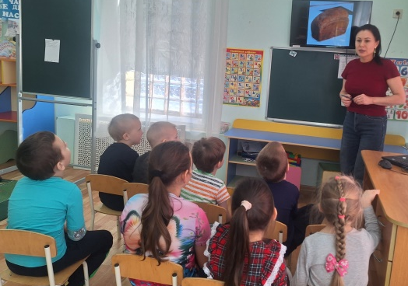
Пшеничный белый хлеб — калач, которому придают форму кольца или замка.
Ситный хлеб — пекли из муки, просеянной через сито.
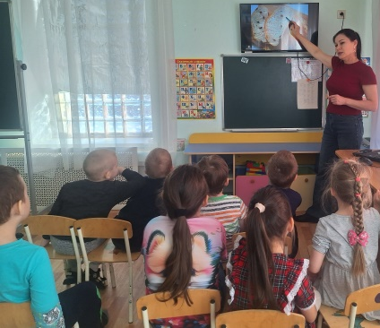
Франция
Белый багет. Выпекают из муки высшего сорта, он известен податливым мякишем и золотистой хрустящей корочкой. Особенность — длительное вымешивание теста (не меньше 10–15 минут).
Бриошь — сладкая булка из сдобного теста на пивных дрожжах с добавлением масла. Традиционно делается из 6 частей сдобного теста, слепленных вместе перед выпечкой.
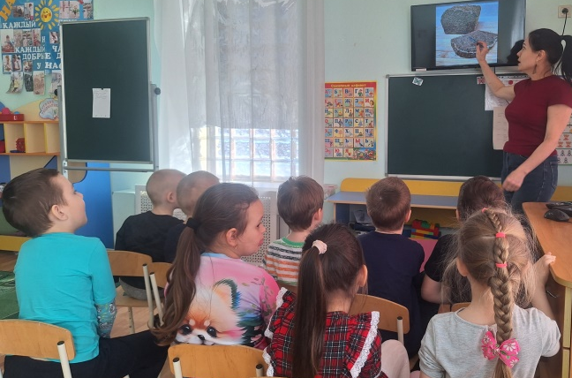
Германия
Пумперникель — хлеб из ржаной муки грубого помола с включениями частей непромолотого зерна. Для придания тёмного оттенка в тесто добавляют сок сахарной свёклы.
Чапати — тонкие лепёшки, полые внутри. Пекут сначала на сухой сковороде без жира, а затем держат на открытом огне. При тепловой обработке внутри лепёшки образуются пустоты, хлеб сильно раздувается от горячего пара, становится круглым, как шар.
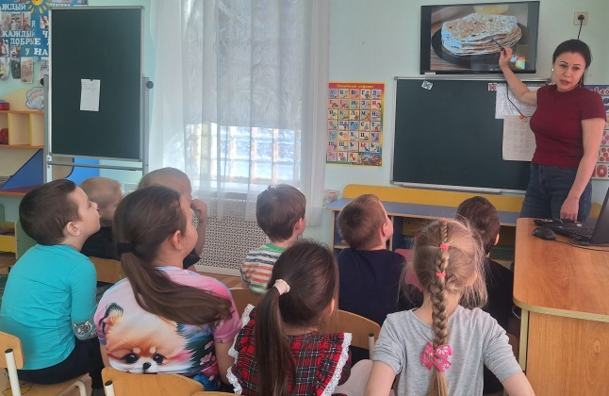
Наан — лепёшка, основу которой составляет пресное пшеничное тесто. В качестве начинки могут использоваться добавки вроде фарша из баранины, овощей, сыра или картофеля. Из приправ и пряностей — тмин, чеснок, кевра, изюм.
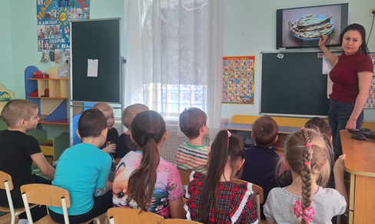
Пури — лепёшки, которые жарят в кипящем масле. В тесто, вместо растительного масла, можно добавлять растопленное сливочное масло или растопленный свиной жир.
Воспитатель: На этом наше занятие, ребята, подошло к концу. Что вам запомнилось? Легко ли к нам на стол попадает хлеб?

